**唱将VOD屏保广告设置方法**

说明：本教程假定唱将点歌系统根目录为d:\p168ok_ktv

**【step1**】开启屏保开关，并设置无操作切换屏保时间.

打开d:\p168ok_ktv\ktv_sys.ini ，设“屏幕保护”=1，“屏幕保护时间”默认为15秒，该值可自行设定合适的时长。

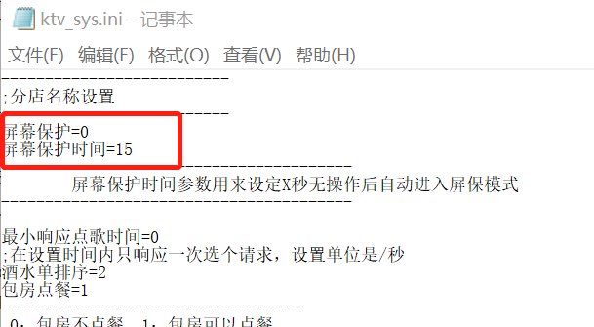

【**step2】**在记事本中打开d:\p168ok_ktv\screensaver.xml ，编辑广告图停留时间，及图片存放路径。

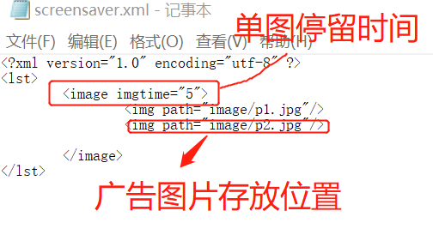

【**step3】**重启唱将VOD点歌系统，即可。如需要将该设定同步更新其它包厢，可将上面步骤中更改的两个文件ktv_sys.ini 、screensaver.xml、广告图片文件 放至服务器updatep168ok目录下，重新开机，完成自动更新。

注：